Đề bài
Progress Test 2_Part2
Thực hành Vẽ sơ đồ lớp CLASS DIAGRAM
By traltb@fe.edu.vn
Bạn cần thiết kế một module đặt phòng với các yêu cầu nghiệp vụ sau:
- Lớp Điều khiển (Controller): BookingController tiếp nhận yêu cầu đặt phòng makeReservation và hủy phòng cancelReservation.
- Lớp Nghiệp vụ (Service): BookingService xử lý logic kiểm tra phòng trống checkAvailability, tính tiền calculateTotal và áp dụng giảm giá applyDiscount. Lớp này phải thực thi Interface IBookingService.
- Lớp Dữ liệu (Repository): IBookingRepository chịu trách nhiệm lưu trữ và truy vấn thông tin đơn đặt phòng từ Database.
- Các thực thể (Entities):
  - Một Hotel quản lý nhiều Room. Nếu Hotel bị ngưng hoạt động, các Room cũng biến khỏi hệ thống
  - Mỗi Room thuộc về một RoomType (Single, Double, Suite). Nhiều phòng có thể cùng một loại.
  - Một khách hàng (Guest) có thể thực hiện nhiều đơn đặt phòng (Booking) theo thời gian.
  - Một Booking có thể bao gồm một hoặc nhiều Room cho một khoảng thời gian.
Phần 1: Lý thuyết
Hãy trả lời các câu hỏi sau:
- Phân tích sự khác biệt về vòng đời (Lifecycle):
    - Giữa Guest và Booking.
    - Giữa Hotel và Room.
- Tại sao lớp BookingService lại cần phải thực thi (implement) một Interface là IBookingService thay vì để BookingController gọi trực tiếp lớp BookingService?
- Dựa trên mô tả: "Một Booking có thể bao gồm một hoặc nhiều Room", hãy viết bội số (multiplicity) cho hai đầu của mối quan hệ giữa Booking và Room.
- Hãy liệt kê ít nhất 3 tham số (parameters) cần thiết cho phương thức makeReservation trong lớp BookingController.
- Trong phương thức calculateTotal (tính tiền), lớp BookingService cần tương tác với những lớp nào? Mối quan hệ này nên được biểu diễn bằng mũi tên nào (Aggregation hay Dependency)?
- Nếu hệ thống thay đổi yêu cầu: "Khi xóa một khách hàng (Guest), thông tin các đơn đặt phòng (Booking) cũ vẫn phải được giữ lại để thống kê doanh thu". Theo bạn, thiết kế hiện tại có cần thay đổi gì không? Hãy bảo vệ ý kiến của mình.
- Tại sao việc tách IBookingRepository thành một Interface lại giúp hệ thống linh hoạt hơn khi muốn đổi từ dùng SQL sang dùng NoSQL (MongoDB)?
- Giả sử khách sạn muốn thêm tính năng: "Mỗi đơn đặt phòng (Booking) phải có ít nhất một Hóa đơn (Invoice). Nếu đơn đặt phòng bị xóa, hóa đơn vẫn phải được giữ lại để báo cáo thuế."
Bạn sẽ sử dụng quan hệ Composition hay Aggregation cho cặp Booking - Invoice? Tại sao?
- Nếu hệ thống yêu cầu thêm tính năng "Thanh toán trực tuyến" (Online Payment).
    - Bạn sẽ thêm thực thể Payment vào đâu?
    - Mối quan hệ giữa Booking và Payment nên là Composition hay Association? Biết rằng nếu một đơn đặt phòng bị xóa hoàn toàn khỏi hệ thống, các bản ghi thanh toán liên quan cũng không còn giá trị truy xuất độc lập.
Phần 2: Thực hành:
Sử dụng công cụ StarUml để vẽ sơ đồ lớp cho yêu cầu trên.
Phần 3: Sử dụng công cụ PlantUML & AI Prompt
Sử dụng công cụ PlantUML trong Intellij IDE, hãy viết mã để tạo ra sơ đồ lớp (Class Diagram) cho hệ thống trên. Sơ đồ phải đáp ứng các tiêu chuẩn kỹ thuật sau:
- Cấu trúc: Áp dụng mô hình 3 lớp rõ ràng. Sử dụng Stereotypes (<<Controller>>, <<Service>>, v.v.).
- Thuộc tính & Phương thức: Bổ sung ít nhất 3 thuộc tính và 2 phương thức tiêu biểu cho mỗi lớp.
- Ký hiệu quan hệ: Sử dụng đúng các ký hiệu:
  - Realization (<|..)
  - Aggregation (o--)
  - Composition (*--)
  - Association (-->)
  - Dependency (..>)
- Bội số (Multiplicity): Ghi rõ bội số ở tất cả các đầu mối quan hệ giữa các Entity (ví dụ: 1, *, 0..1).
- Trình bày: Sử dụng linetype ortho, bỏ package dài dòng, hiển thị ký hiệu phạm vi truy cập (+/-).

Contents
1. Thông tin tác giả 5
2. Phần 1: Lý thuyết 5
2.1. Câu 1 5
2.2. Câu 2 5
2.3. Câu 3 6
2.4. Câu 4 6
2.5. Câu 5 7
2.6. Câu 6 8
2.7. Câu 7 8
2.8. Câu 8 9
2.9. Câu 9 9
3. Phần 2: Sơ đồ class 10
4. Phần 3: PlantUML_AI prompt 10
4.1. Code plantUML 10
4.2. Prompt 13

Thông tin tác giả
Họ và tên: Nguyễn Lê Tiểu Long
MSSV: DE191106
Lớp: SE18D05
Link github:
https://github.com/longg1708/NguyenLeTieuLong_DE191106_SWD392_PT2_Part2

Phần 1: Lý thuyết

Câu 1
Phân tích sự khác biệt về vòng đời (Lifecycle):
- Guest và Booking:
  - Guest: tồn tại độc lập, lâu dài, có thể sống sót qua nhiều Booking.
  - Booking: phụ thuộc vào Guest, vòng đời ngắn hơn (từ đặt → hoàn thành/hủy), thường bị ảnh hưởng khi Guest bị xóa (trừ khi thiết kế cho phép giữ lại Booking để thống kê).
- Hotel và Room:
  - Hotel: tồn tại độc lập, là container cấp cao, quản lý nhiều Room.
  - Room: phụ thuộc hoàn toàn vào Hotel, không tồn tại độc lập. Nếu Hotel bị ngưng hoạt động/xóa → Room cũng bị xóa (cascade delete).
Tóm tắt: Guest và Hotel có lifecycle độc lập (independent), Booking và Room có lifecycle phụ thuộc (dependent), bị kiểm soát bởi thực thể cha.

Câu 2
  - Tuân thủ Dependency Inversion Principle (DIP): Controller không phụ thuộc implementation cụ thể, mà phụ thuộc abstraction (interface) → giảm coupling.
  - Dễ thay thế implementation (ví dụ: thêm PremiumBookingService, Mock cho test) mà không sửa Controller.
  - Tăng khả năng test (dễ mock interface).
  - Hỗ trợ Dependency Injection, mở rộng hệ thống (Strategy pattern, nhiều loại service).
  - Bảo trì tốt hơn, tránh tight coupling khi dự án lớn.
Tóm tắt: Dùng interface giúp hệ thống loosely coupled, dễ test, dễ mở rộng và bảo trì – đây là best practice trong thiết kế OOP hiện đại.

Câu 3
Dựa trên mô tả, mối quan hệ giữa Booking và Room là một Association (liên kết) nhiều-nhiều (many-to-many), vì:
- Một Booking có thể bao gồm một hoặc nhiều Room (cho một khoảng thời gian cụ thể).
- Một Room có thể được đặt trong nhiều Booking khác nhau (theo thời gian, miễn là không overlap).
Tuy nhiên, để chính xác hóa multiplicity (cardinality) trong UML Class Diagram:
- Từ Booking đến Room: 1..* (một Booking phải có ít nhất một Room, và có thể có nhiều hơn).
- Từ Room đến Booking: 0..* (một Room có thể không có Booking nào, hoặc có nhiều Booking theo thời gian).
Lý do: Mô tả nhấn mạnh "một hoặc nhiều" từ phía Booking, ngụ ý minimum 1 (không cho phép Booking rỗng). Phía Room là 0..* vì Room tồn tại độc lập và có thể được đặt nhiều lần. Để implement, thường cần một bảng trung gian (junction table) như BookingRoom để quản lý quan hệ many-to-many, với các thuộc tính như check-in/check-out date để tránh overlap.

Câu 4
Phương thức makeReservation trong BookingController chịu trách nhiệm tiếp nhận yêu cầu đặt phòng từ client (ví dụ: qua API endpoint). Dựa trên yêu cầu nghiệp vụ (đặt phòng, kiểm tra phòng trống, tính tiền, áp dụng giảm giá), ít nhất 3 tham số cần thiết bao gồm:
- Guest ID hoặc Guest object (ví dụ: long guestId hoặc Guest guest): Để xác định khách hàng thực hiện đặt phòng, liên kết với thực thể Guest. Điều này đảm bảo traceability và kiểm tra lịch sử đặt phòng của Guest.
- List of Room IDs hoặc Room objects (ví dụ: List<Long> roomIds hoặc List<Room> rooms): Vì "Một Booking có thể bao gồm một hoặc nhiều Room", tham số này chỉ định các phòng cụ thể được đặt.
- Check-in và Check-out dates (ví dụ: LocalDateTime checkInDate, LocalDateTime checkOutDate): Để định nghĩa khoảng thời gian đặt phòng, cần thiết cho việc checkAvailability (kiểm tra phòng trống) và calculateTotal (tính tổng tiền dựa trên số ngày).
Các tham số bổ sung có thể bao gồm: discountCode (cho applyDiscount), paymentInfo (nếu tích hợp thanh toán), hoặc additionalServices (dịch vụ kèm theo). Các tham số này nên được validate ở Controller trước khi gọi Service.

Câu 5
Trong phương thức calculateTotal, BookingService cần tính tổng tiền dựa trên số phòng, thời gian, loại phòng, và áp dụng giảm giá. Các lớp tương tác bao gồm:
- Room: Để lấy thông tin phòng cụ thể (như RoomType để xác định giá cơ bản).
- RoomType: Để lấy giá phòng (ví dụ: Single rẻ hơn Suite), vì "Mỗi Room thuộc về một RoomType".
- Booking: Để lấy chi tiết đặt phòng (số phòng, thời gian check-in/out, để tính số ngày).
- Có thể là Discount hoặc Promotion class (nếu applyDiscount được tách riêng, để tính giảm giá).
Mối quan hệ này nên được biểu diễn bằng Dependency (mũi tên đứt nét với mũi tên mở ở UML: ----> ). Lý do:
- Dependency biểu thị mối quan hệ tạm thời, "sử dụng" (uses) mà không sở hữu. BookingService chỉ "sử dụng" các lớp này trong phương thức calculateTotal để lấy dữ liệu, không quản lý lifecycle của chúng (không tạo/xóa instance lâu dài).
- Không phải Aggregation (◊---) vì Aggregation ngụ ý "part-of" (phần của), nơi các phần có thể tồn tại độc lập, nhưng ở đây không có ownership mạnh mẽ.
- Nếu là Composition (♦---), sẽ ngụ ý xóa con khi xóa cha, nhưng calculateTotal chỉ là tính toán tạm thời, không cần ownership.

Câu 6
Thiết kế hiện tại cần thay đổi để thích ứng với yêu cầu mới. Ý kiến của tôi dựa trên phân tích sau:
- Thiết kế hiện tại: Dựa trên "Một khách hàng (Guest) có thể thực hiện nhiều đơn đặt phòng (Booking)", quan hệ giữa Guest và Booking có thể là Composition (♦---) hoặc Aggregation (◊---) với cascade delete (xóa Booking khi xóa Guest), vì Booking phụ thuộc vào Guest trong lifecycle ban đầu. Nếu là Composition, xóa Guest sẽ tự động xóa Booking, vi phạm yêu cầu mới (giữ Booking cho thống kê).
- Thay đổi cần thiết: Chuyển quan hệ sang Aggregation (weak ownership), nơi Booking có thể tồn tại độc lập sau khi Guest bị xóa. Trong database, sử dụng foreign key nullable (Guest_ID có thể null) hoặc soft delete cho Guest (không xóa cứng, chỉ mark deleted). Trong code, cập nhật repository để không cascade delete. Thêm trường như "archived" cho Booking để giữ dữ liệu thống kê.
- Bảo vệ ý kiến: Yêu cầu mới nhấn mạnh tính độc lập của Booking cho mục đích kinh doanh (thống kê doanh thu), vi phạm nguyên tắc ban đầu nếu giữ Composition. Không thay đổi sẽ dẫn đến mất dữ liệu, vi phạm compliance (như báo cáo tài chính). Thay đổi này tuân thủ DDD: Booking trở thành Aggregate Root riêng cho domain "Reporting", tăng tính robust và maintainable mà không ảnh hưởng lớn đến core logic.

Câu 7
Việc tách IBookingRepository thành interface giúp hệ thống linh hoạt hơn nhờ:
- Abstraction và Decoupling: Interface định nghĩa contract (các phương thức như saveBooking, findBookingById) mà không lộ implementation. Code khác (như BookingService) chỉ phụ thuộc vào interface, không vào concrete class (ví dụ: SqlBookingRepository). Khi chuyển sang NoSQL, chỉ cần tạo MongoBookingRepository implement interface, inject qua DI, mà không sửa code Service hoặc Controller.
- Tuân thủ DIP và Open-Closed Principle: Hệ thống mở cho extension (thêm implementation mới) mà đóng cho modification (không sửa code hiện tại). Chuyển từ SQL (relational, như MySQL) sang NoSQL (document-based, như MongoDB) chỉ thay đổi layer data access, không ảnh hưởng layer trên.
- Dễ testing và scalability: Có thể mock interface cho test, hoặc switch giữa các DB (ví dụ: SQL cho production, in-memory cho dev). NoSQL phù hợp hơn cho dữ liệu unstructured (như Booking với nhiều Room), và interface cho phép seamless migration.
Tóm lại, interface tạo "plug-and-play" cho data layer, giảm vendor lock-in và tăng adaptability.

Câu 8
Tôi sẽ sử dụng Aggregation (◊---) cho quan hệ Booking - Invoice. Lý do:
- Aggregation biểu thị "has-a" weak, nơi Invoice có thể tồn tại độc lập sau khi Booking bị xóa. Yêu cầu "hóa đơn vẫn phải được giữ lại để báo cáo thuế" ngụ ý Invoice có lifecycle riêng (cho compliance pháp lý), không cascade delete.
- Không dùng Composition (♦---) vì Composition ngụ ý strong ownership: xóa Booking sẽ xóa Invoice, vi phạm yêu cầu giữ Invoice.
- Multiplicity: Booking 1 -- 1..* Invoice (ít nhất một). Trong code, Booking có List<Invoice>, nhưng xóa Booking chỉ remove reference, không delete Invoice.

Câu 9
- Bạn sẽ thêm thực thể Payment vào đâu?
- Mối quan hệ giữa Booking và Payment nên là Composition hay Association? Biết rằng nếu một đơn đặt phòng bị xóa hoàn toàn khỏi hệ thống, các bản ghi thanh toán liên quan cũng không còn giá trị truy xuất độc lập.
- Thêm thực thể Payment vào đâu?: Tôi sẽ thêm Payment như một thực thể riêng trong layer Entities, liên kết với Booking (ví dụ: Payment có thuộc tính bookingId). Payment có thể thuộc domain "Payment" riêng, với repository riêng (IPaymentRepository) để tích hợp gateway như Stripe hoặc PayPal. Thêm vào Service layer: PaymentService xử lý logic thanh toán, gọi từ BookingService sau makeReservation.
- Mối quan hệ giữa Booking và Payment: Composition (♦---). Lý do: Yêu cầu "nếu một đơn đặt phòng bị xóa hoàn toàn khỏi hệ thống, các bản ghi thanh toán liên quan cũng không còn giá trị truy xuất độc lập" ngụ ý strong ownership - xóa Booking sẽ cascade xóa Payment (vì Payment chỉ có ý nghĩa trong ngữ cảnh Booking). Không dùng Association (---) vì Association weak, Payment có thể tồn tại độc lập, vi phạm yêu cầu. Multiplicity: Booking 1 -- 0..* Payment (có thể nhiều thanh toán cho một Booking, như trả góp).

Phần 2: Sơ đồ class
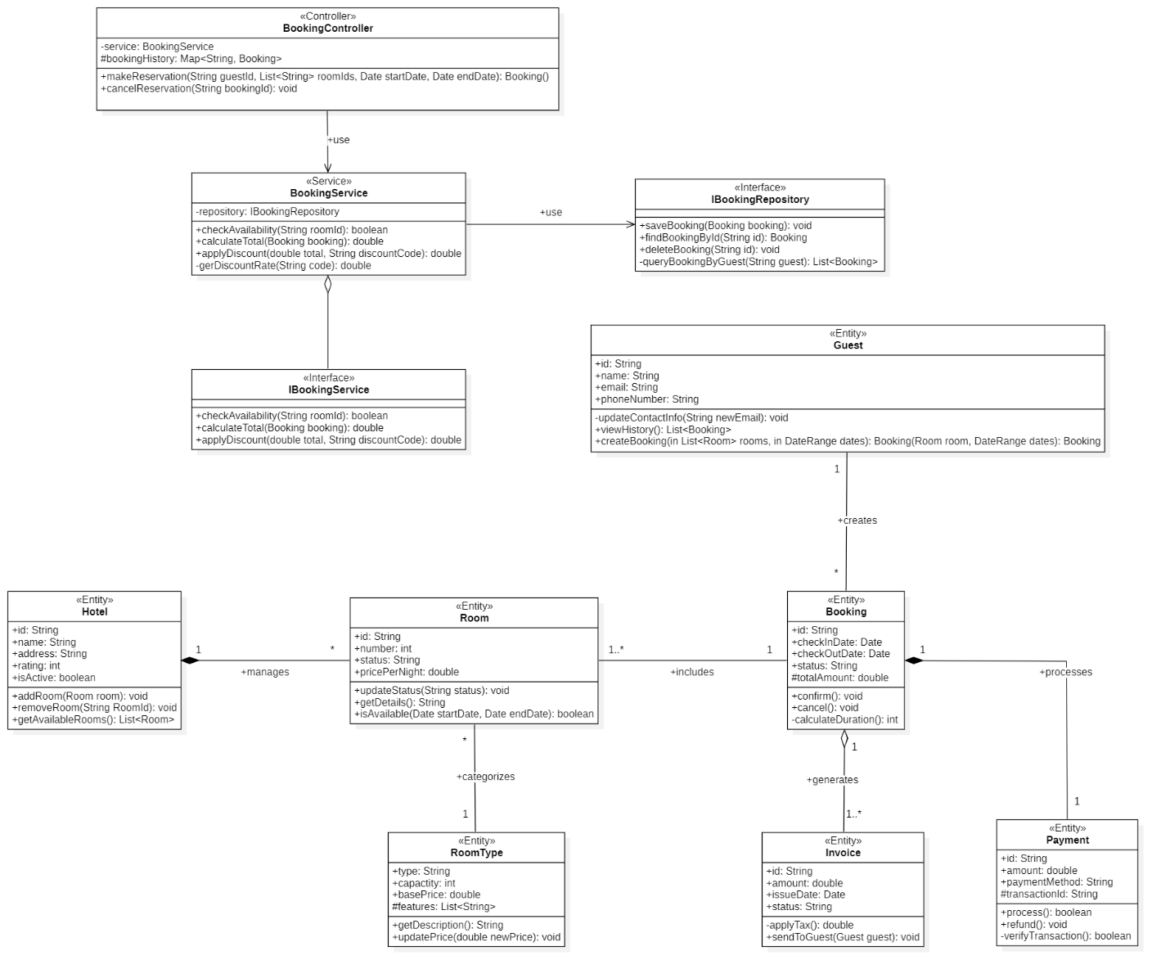

Phần 3: PlantUML_AI prompt

Code plantUML
@startuml
skinparam linetype ortho
skinparam monochrome true
skinparam shadowing false
skinparam nodesep 50
skinparam ranksep 50
' Interfaces
interface IBookingService {
+ checkAvailability(roomId: String, startDate: Date, endDate: Date): boolean
+ calculateTotal(booking: Booking): double
+ applyDiscount(total: double, discountCode: String): double
- logActivity(message: String): void
}
interface IBookingRepository {
+ saveBooking(booking: Booking): void
+ findBookingById(bookingId: String): Booking
+ deleteBooking(bookingId: String): void
- queryBookingsByGuest(guestId: String): List<Booking>
}
' Controller Layer
class BookingController <<Controller>> {
- service: IBookingService
+ makeReservation(guestId: String, roomIds: List<String>, startDate: Date, endDate: Date): Booking
+ cancelReservation(bookingId: String): void
- validateRequest(request: ReservationRequest): boolean
# bookingHistory: Map<String, Booking>
}
' Service Layer
class BookingService <<Service>> {
- repository: IBookingRepository
+ checkAvailability(roomId: String, startDate: Date, endDate: Date): boolean
+ calculateTotal(booking: Booking): double
+ applyDiscount(total: double, discountCode: String): double
- getDiscountRate(code: String): double
# cache: Map<String, Double>
}
' Entities
class Hotel {
+ id: String
+ name: String
+ isActive: boolean
+ activate(): void
+ deactivate(): void
- updateStatus(status: boolean): void
# address: String
}
class Room {
+ id: String
+ number: int
+ pricePerNight: double
+ isAvailable(startDate: Date, endDate: Date): boolean
+ bookRoom(booking: Booking): void
- cleanRoom(): void
# status: String
}
class RoomType {
+ type: String
+ capacity: int
+ basePrice: double
+ getDescription(): String
+ updatePrice(newPrice: double): void
- validateType(): boolean
# features: List<String>
}
class Guest {
+ id: String
+ name: String
+ email: String
+ createBooking(rooms: List<Room>, dates: DateRange): Booking
+ viewBookings(): List<Booking>
- updateContactInfo(email: String): void
# phone: String
}
class Booking {
+ id: String
+ startDate: Date
+ endDate: Date
+ confirm(): void
+ cancel(): void
- calculateDuration(): int
# totalAmount: double
}
class Invoice {
+ id: String
+ amount: double
+ issueDate: Date
+ generatePdf(): File
+ sendToGuest(guest: Guest): void
- applyTax(): double
# status: String
}
class Payment {
+ id: String
+ amount: double
+ method: String
+ process(): boolean
+ refund(): void
- verifyTransaction(): boolean
# transactionId: String
}
' Relationships
BookingController ..> IBookingService : <<use>>
BookingService <|.. IBookingService
BookingService ..> IBookingRepository : <<use>>
Hotel "1" *-- "*" Room : manages
RoomType "1" -- "*" Room : categorizes
Guest "1" -- "*" Booking : places
Booking "1" -- "1..*" Room : includes
' From questions
Booking "1" o-- "1..*" Invoice : generates
Booking "1" *-- "1" Payment : processes
@enduml

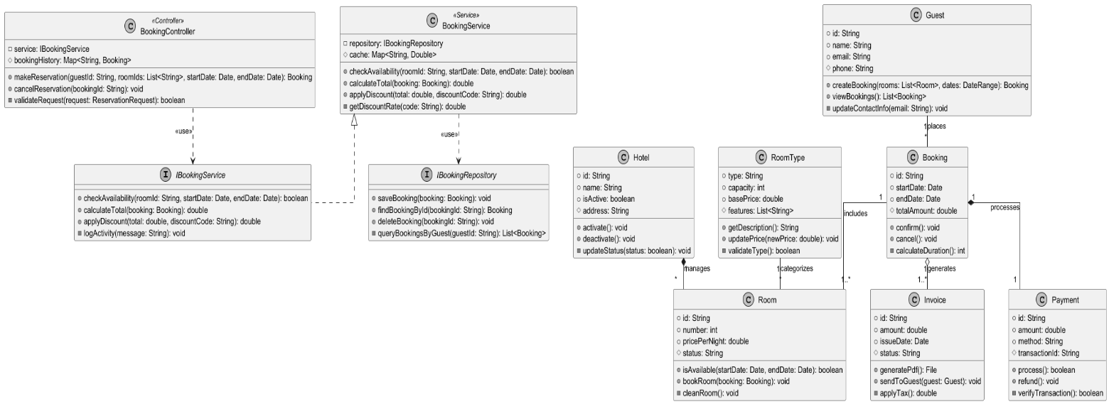

Prompt
Bạn cần thiết kế một module đặt phòng với các yêu cầu nghiệp vụ sau:
• Lớp Điều khiển (Controller): BookingController tiếp nhận yêu cầu đặt phòng makeReservation và hủy phòng cancelReservation.
• Lớp Nghiệp vụ (Service): BookingService xử lý logic kiểm tra phòng trống checkAvailability, tính tiền calculateTotal và áp dụng giảm giá applyDiscount. Lớp này phải thực thi Interface IBookingService.
• Lớp Dữ liệu (Repository): IBookingRepository chịu trách nhiệm lưu trữ và truy vấn thông tin đơn đặt phòng từ Database.
• Các thực thể (Entities):
o Một Hotel quản lý nhiều Room. Nếu Hotel bị ngưng hoạt động, các Room cũng biến khỏi hệ thống
o Mỗi Room thuộc về một RoomType (Single, Double, Suite). Nhiều phòng có thể cùng một loại.
o Một khách hàng (Guest) có thể thực hiện nhiều đơn đặt phòng (Booking) theo thời gian.
o Một Booking có thể bao gồm một hoặc nhiều Room cho một khoảng thời gian.
Tôi đang làm bài tập về vẽ class diagram, dựa vào nội dung đề bài hãy giúp tôi hoàn thành yêu cầu dưới đây:
Sử dụng công cụ PlantUML trong Intellij IDE, hãy viết mã để tạo ra sơ đồ lớp (Class Diagram) cho hệ thống trên. Sơ đồ phải đáp ứng các tiêu chuẩn kỹ thuật sau:
• Cấu trúc: Áp dụng mô hình 3 lớp rõ ràng. Sử dụng Stereotypes (<<Controller>>, <<Service>>, v.v.).
• Thuộc tính & Phương thức: Bổ sung ít nhất 3 thuộc tính và 2 phương thức tiêu biểu cho mỗi lớp.
• Ký hiệu quan hệ: Sử dụng đúng các ký hiệu:
o Realization (<|..)
o Aggregation (o--)
o Composition (*--)
o Association (-->)
o Dependency (..>)
• Bội số (Multiplicity): Ghi rõ bội số ở tất cả các đầu mối quan hệ giữa các Entity (ví dụ: 1, *, 0..1).
• Trình bày: Sử dụng linetype ortho, bỏ package dài dòng, hiển thị ký hiệu phạm vi truy cập (+/-).

Thể hiện rõ ràng các mối quan hệ, thuộc tính, hàm public, private, protected kí hiệu rõ ràng, dễ phân biệt
Mỗi thuộc tính, mỗi hàm cần có:
- Dữ liệu đầu vào + kiểu dữ liệu của đầu vào (nếu có),
- Kiểu dữ liệu của thuộc tính, hàm

